## Ребята!Варианты по посадке в классе.

## Оформление работы. 7апреля 2020 Контрольная работа «Тип Хордовые»

## Вариант __________

|  |  |
| --- | --- |
| Задание | Ответ |
| 1 |  |
| 2 |  |
| 3 |  |
| 4 |  |
| 5 |  |
| 6 |  |
| 7 |  |
| 8 |  |
| 9 |  |
| 10 |  |
| 11 |  |
| 12 |  |
| 13 |  |
| 14 |  |
| 15 |  |
| 16 |  |
| 17 |  |
| 18 |  |
| 19 |  |
| 20 |  |
| 21 | |  |  |  |  |  |  | | --- | --- | --- | --- | --- | --- | | А | Б | В | Г | Д | Е | |  |  |  |  |  |  | |
| 22 |  |
| 23 |  |
| 24 | Элементы ответа: |
| 25 | |  |  |  |  |  | | --- | --- | --- | --- | --- | | А | Б | В | Г | Д | |  |  |  |  |  | |

Контрольная работа по теме «Тип Хордовые»

Вариант 1

1.Определите по внешнему виду клюва птицы, чем она питается в естественной среде.



1) летающими насекомыми

2) рыбой

3) сочными плодами

4) мелкими млекопитающими

2. Какой признак позвоночных характерен только для представителей класса Звери (млекопитающие)?

1) железы, которые вырабатывают молоко

2) кожа, которая поглощает кислород

3) глаза, которые различают цвета

4) скелет, который состоит из отделов

3. У какого животного газообмен между атмосферным воздухом и кровью происходит через кожу?

1) касатка 2) тритон 3) крокодил 4) горбуша

4. У каких рыб отсутствуют жаберные крышки?

1) двоякодышащие 2) хрящевые 3) костистые 4) костные

5. Имеющиеся у рыб органы боковой линии выполняют функции

1) опоры и движения

2) обоняния

3) ощущения температуры воды

4) ощущения направления и силы течения воды

6. Земноводные благодаря шейному позвонку способны

1) вытягивать голову вперёд

2) опускать и поднимать голову

3) делать головой вращательные движения

4) поворачивать голову в правую и левую стороны

7. Пресмыкающиеся, в отличие от земноводных, настоящие сухопутные животные, так как они

1) приспособлены к наземному размножению и развитию

2) имеют две пары рычажных конечностей

3) помимо кожного дыхания осуществляют лёгочное дыхание

4) имеют развитую нервную систему

8. Перелёты птиц связаны с

1) частыми осенними дождями

2) сокращением мест гнездования

3) минусовой температурой воздуха в зимний период

4) недостатком или отсутствием пищи в осенне-зимний период

9. На рисунке изображена зубная система животного. Представители какого класса обладают таким набором зубов?



1) Пресмыкающиеся

2) Брюхоногие

3) Земноводные

4) Млекопитающие

10. Тело представителей какой группы животных покрыто образованиями, изображёнными на рисунке?

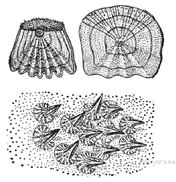

1) Земноводные

2) Рыбы

3) Млекопитающие

4) Двустворчатые моллюски

11. Для ка­ко­го клас­са хор­до­вых ха­рак­тер­но на­ли­чие кожно-лёгочного дыхания?

1) Рыбы 2) Земноводные 3) Рептилии 4) Птицы

12. Число по­звон­ков в шей­ных от­де­лах по­зво­ноч­ни­ка жи­ра­фа и мыши

1) одинаково

2) у жи­ра­фа больше

3) у жи­ра­фа из­ме­ня­ет­ся вме­сте с ро­стом животного

4) у обоих из­ме­ня­ет­ся вме­сте с ростом

13. Какой из ор­га­нов при­сут­ству­ет толь­ко у пред­ста­ви­те­лей рыб?

1) жабры 2) серд­це 3) бо­ко­вая линия 4) мышцы

14. Какие ор­га­ны предо­хра­ня­ют птиц от пе­ре­гре­ва­ния в полёте?

1) кожа, по­кры­тая перьями

2) зоб и два от­де­ла желудка

3) воз­душ­ные мешки и лёгкие

4) четырёхкамерное серд­це и слож­ная сеть кро­ве­нос­ных сосудов

15. Изучите таблицу, в которой приведены две группы животных.

Что из перечисленного ниже было положено в основу разделения (классификации) этих животных в группы?

|  |  |
| --- | --- |
| **Груп­па 1** | **Груп­па 2** |
| Кро­лик | Ля­гуш­ка |
| Жираф | Паук |
| Слон | Лев |

1) источник питания

2) способ размножения

3) характер передвижения

4) органы кровообращения

16. Изучите таблицу, в которой приведены две группы птиц:

Что из перечисленного ниже было положено в основу разделения (классификации) этих животных в группы?

|  |  |
| --- | --- |
| **Груп­па 1** | **Груп­па 2** |
| Дятел | Кряк­ва |
| Ряб­чик | Цапля |
| Те­те­рев | Выпь |

1) условия обитания

2) размер клюва

3) способность плавать

4) источник питания

17. Верны ли следующие суждения о значении птиц в природе?

А. Насекомоядные птицы распространяют плоды и семена растений в природе.

Б. Хищные птицы в природе регулируют численность мелких птиц.

1) верно только А 3) верны оба суждения

2) верно только Б 4) оба суждения неверны

18. Верны ли следующие суждения о пресмыкающихся?

А. Самки пресмыкающихся откладывают оплодотворённые яйца с большим содержанием желтка.

Б. Развитие пресмыкающихся происходит с превращением.

1) верно только А 3) верны оба суждения

2) верно только Б 4) оба суждения неверны

19. Какие признаки характерны для представителей класса Хрящевые рыбы? Выберите три верных ответа из шести и запишите цифры, под которыми они указаны.

1) отсутствие жаберных крышек

2) осевой скелет костный или костно-хрящевой

3) отсутствие плавательного пузыря

4) только наружное оплодотворение

5) обитают в реках, озёрах, прудах

6) обитают в морях и океанах

20. Известно, что крот обык­но­вен­ный — поч­вен­ное млекопитающее, пи­та­ю­ще­е­ся

жи­вотной пищей. Ис­поль­зуя эти сведения, вы­бе­ри­те из приведённого ниже спис­ка три утверждения, от­но­ся­щи­е­ся к опи­са­нию дан­ных при­зна­ков этого животного. За­пи­ши­те цифры, со­от­вет­ству­ю­щие вы­бран­ным ответам.

1) Длина тела жи­вот­ных со­став­ля­ет 18–26,5 см, а масса — 170–319 г.

2) Взрос­лые жи­вот­ные не­ужив­чи­вы друг с другом, на­па­да­ют на по­пав­ших на их уча­сток со­ро­ди­чей и могут за­грызть их насмерть.

3) Потом­ство кро­тов рож­да­ет­ся слепым, голым и беспомощным. В это время самка вы­карм­ли­ва­ет его молоком.

4) Гнез­до­вая ка­ме­ра рас­по­ло­же­на на глу­би­не 1,5–2 м.

5) По до­ли­нам рек крот про­ни­ка­ет к се­ве­ру до сред­ней тайги, а к югу — до ти­пич­ных степей.

6) Крот пи­та­ет­ся дож­де­вы­ми червями, в мень­ших ко­ли­че­ствах по­еда­ет слизней, на­се­ко­мых и их личинок.

21. Установите со­от­вет­ствие между пе­ре­чис­лен­ны­ми ха­рак­те­ри­сти­ка­ми жи­вот­ных и животными, к ко­то­рым они относятся. Для этого к каж­до­му эле­мен­ту пер­во­го столб­ца под­бе­ри­те по­зи­цию из вто­ро­го столбца. Впи­ши­те в таб­ли­цу цифры вы­бран­ных ответов.

|  |  |  |
| --- | --- | --- |
| ХАРАКТЕРИСТИКИ |  | ЖИВОТНОЕ |
| А) серд­це двухкамерное  Б) ды­ха­ние лёгочное  В) для раз­мно­же­ния не тре­бу­ет­ся вода  Г) тело по­кры­то чешуёй  Д) есть бо­ко­вая линия  Е) два круга кро­во­об­ра­ще­ния |  | 1) окунь  2) крокодил |

Запишите в ответ цифры, рас­по­ло­жив их в порядке, со­от­вет­ству­ю­щем буквам:

|  |  |  |  |  |  |
| --- | --- | --- | --- | --- | --- |
| А | Б | В | Г | Д | Е |
|  |  |  |  |  |  |

22. Расположите в правильном порядке систематические категории, начиная с наименьшей. В ответе запишите соответствующую последовательность цифр.

1) Пресмыкающиеся

2) Гадюка

3) Хордовые

4) Гадюка обыкновенная

5) Чешуйчатые

23. Пользуясь таблицей «Важнейшие показатели сердца и продолжительность жизни» и знаниями из области биологии и ответьте на следующие вопросы.

Важнейшие показатели сердца и продолжительность жизни

|  |  |  |  |
| --- | --- | --- | --- |
| Млекопитающее | Частота сердечных  сокращений, в 1 мин | Масса сердца по отношению к массе тела, % | Продолжительность  жизни, лет |
| Кролик | 250 | 0,3 | 5 |
| Заяц | 140 | 0,9 | 15 |
| Крыса | 450 | 0,3 | 2,5 |
| Белка | 150 | 0,8 | 15 |
| Корова | 75 | 0,5 | 23 |
| Лошадь | 37 | 0,7 | 47 |

 1) У какого из приведённых млекопитающих сердце по отношению к массе тела самое большое?

2) Какая зависимость существует между частотой сердечных сокращений и продолжительностью жизни животного?

24. Используя со­дер­жа­ние тек­ста «Амурский тигр», от­веть­те на сле­ду­ю­щие вопросы.

1) Где со­сре­до­то­чен ареал амур­ско­го тигра?

2) В какое время суток наи­бо­лее ак­ти­вен амур­ский тигр?

3) Учитывая пи­ще­вую спе­ци­а­ли­за­цию амур­ско­го тигра и его ареал, предположите, в каких слу­ча­ях Амур­ский тигр может вы­хо­дить к людям?

**Амурский тигр**

Амурский (уссурийский или дальневосточный) тигр — один из самых малочисленных подвидов тигра, самый северный тигр. Занесён в Красную книгу. Ареал этого тигра сосредоточен в охраняемой зоне на юго-востоке России, по берегам рек Амур и Уссури вХабаровском и Приморском краях.

Амурский тигр по современным данным относится к наиболее крупным подвидам, шерсть гуще, чем у тигров, живущих в тёплых районах, а его окрас светлее. Основной окрас шерсти в зимнее время — оранжевый, живот белый. Это единственный тигр, имеющий на брюхе пятисантиметровый слой жира, защищающий от леденящего ветра при крайне низких температурах. Тело вытянутое, гибкое, голова округлая, лапы недлинные, длинный хвост. Уши очень короткие, так как обитает в холодной местности. Амурский тигр различает цвета. Ночью он видит в пять раз лучше, чем человек.

Длина тела у самцов амурского тигра до кончика хвоста достигает 2,7-3,8 м, самки меньше. Нормальный взрослый самец тигра в среднем весит 180-200 кг при высоте в холке в 90-106 см. Тигр способен по снегу развивать скорость до 50 км/ч.

Амурский тигр — властелин огромных территорий, площадь которых у самки составляет 300-500 км2, а у самца — 600-800 км2. Если в пределах своих владений корма достаточно, то тигр не покидает свою территорию. Амурский тигр активен ночью. Территории самцов и самок могут пересекаться, так как самцы защищают свои угодья только от других самцов, особое внимание уделяя главным пограничным пунктам. Самцы ведут одиночную жизнь, самки же нередко встречаются в группах.

Тигры приветствуют друг друга особыми звуками, образующимися при энергичном выдыхании воздуха через нос и рот. Знаками выражения дружелюбия также являются прикосновения головами, мордами и даже трение боками.

Несмотря на огромную силу и развитые органы чувств, тигру приходится много времени уделять охоте, поскольку успехом завершается только одна из 10 попыток. Тигр ползком подбирается к своей жертве, двигается при этом он особенным образом: выгнув спину и упираясь задними лапами в землю. Если попытка завершается неудачей, то тигр удаляется от потенциальной жертвы, так как повторно нападает редко. Убитую добычу тигр обычно тащит к воде, а перед сном прячет остатки трапезы. Специализация тигров — охота на крупных копытных животных, однако при случае они не брезгуют также рыбой, лягушками, птицами и мышами, едят и плоды растений. Суточная норма тигра — 9-10 кг мяса. Для благополучного существования одного тигра необходимо порядка 50-70 копытных в год. Продолжительность жизни амурского тигра около 15 лет.

25. Рассмотрите фотографии собаки породы афганская борзая. Выберите характеристики, соответствующие её внешнему строению, по следующему плану: окрас собаки, форма головы, форма ушей, положение шеи, форма хвоста. При выполнении работы используйте линейку и карандаш.

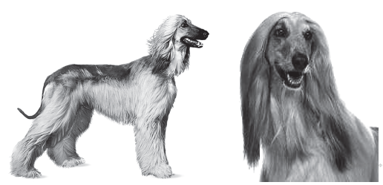

**А. Окрас**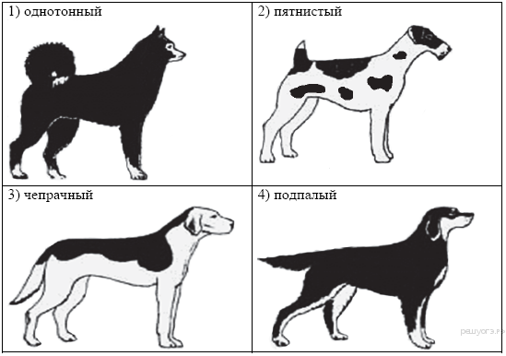

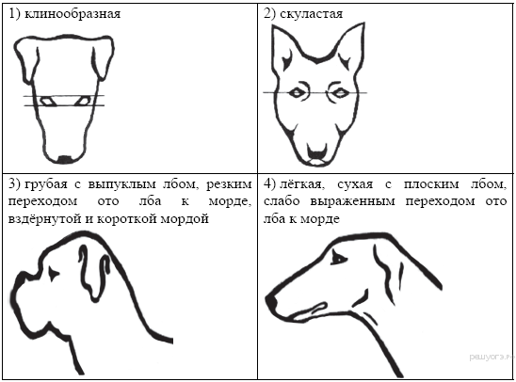

**Б. Форма головы**

**В. Форма ушей** 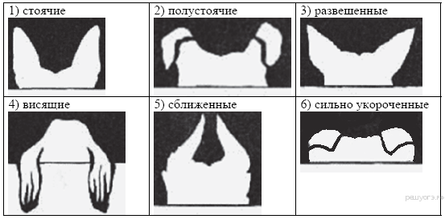

**Г. Положение шеи (пунктирная линия, образующая угол с горизонтальной плоскостью, параллельна задней поверхности шеи и проходит через глаз)**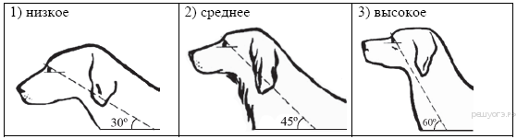

**Д. Форма хвоста** 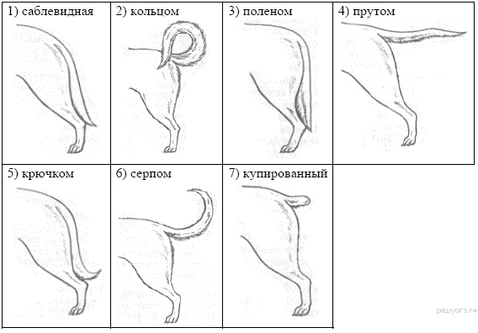

Запишите в ответ цифры, рас­по­ло­жив их в порядке, со­от­вет­ству­ю­щем буквам:

|  |  |  |  |  |
| --- | --- | --- | --- | --- |
| А | Б | В | Г | Д |
|  |  |  |  |  |

Контрольная работа по теме «Тип Хордовые»

Вариант 2

1.Определите по внешнему виду клюва птицы, чем она питается в естественной среде.



1) бесхвостыми земноводными

2) мелкими млекопитающими

3) летающими насекомыми

4) молодыми побегами

2. При низких температурах воздуха птицы распушают перья. Как такое поведение помогает пернатым?

1) Это уменьшает потери тепла.

2) Это защищает перья от повреждения.

3) Это увеличивает выработку тепла.

4) Это предохраняет их кожу от высыхания.

3. Какой орган у лягушки участвует в дыхании?

1) кожа 2) сердце 3) почки 4) желудок

4. Основное значение слизи, выделяемой кожными железами рыбы, заключается в

1) усилении чувствительности органов боковой линии

2) защите чешуи от поселения на ней одноклеточных водорослей

3) снабжении чешуи питательными веществами

4) уменьшении трения тела рыбы о воду

5. Лёгочное ды­ха­ние у зем­но­вод­ных осу­ществ­ля­ет­ся благодаря

1) сердечным сокращениям

2) растягиванию горла

3) глотательным движениям

4) изменению объёма груд­ной по­ло­сти тела

6. Земноводные произошли от

1) современных латимерий

2) вымерших пресноводных кистепёрых рыб

3) древних двоякодышащих рыб

4) древних хрящевых рыб

7. Пресмыкающимся, в отличие от земноводных, свойственно

1) наружное оплодотворение

2) разделение тела на голову, туловище и хвост

3) развитие с образованием личинки

4) внутреннее оплодотворение

8. Летучие мыши в тёмных пещерах ориентируются в полёте с помощью

1) органа зрения

2) острого обоняния

3) осязания, улавливающего воздушные потоки

4) ультразвука, улавливаемого органами слуха

9. Какой пищей могут питаться животные, имеющие такой желудок?

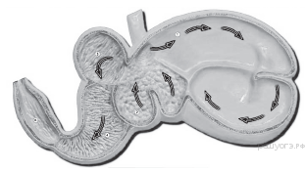

1) зелёными побегами

2) твёрдыми плодами

3) мелкими позвоночными

4) разнообразными беспозвоночными

10. Какие органы дыхания характерны для изображённого животного?

1) лёгкие

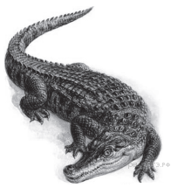

2) трахеи

3) жабры

4) воздушные мешки

11. Для ка­ко­го клас­са хор­до­вых ха­рак­тер­но на­ли­чие двой­но­го дыхания?

1) Рыбы 2) Земноводные 3) Рептилии 4) Птицы

12. У пред­ста­ви­те­лей ка­ко­го клас­са хор­до­вых га­зо­об­мен про­ис­хо­дит не толь­ко в лёгких?

1) Земноводные 2) Рептилии 3) Птицы 4) Млекопитающие

13. Сколько камер серд­ца у рыб?

1) 1 2) 2 3) 3 4) 4

14. В связи с при­спо­соб­лен­но­стью к жизни в почве во­ло­ся­ной по­кров у кротов

1) редуцирован

2) со­сто­ит толь­ко из гру­бых осте­вых волос

3) об­ра­зо­ван длин­ны­ми осте­вы­ми во­ло­са­ми и подшёрстком

4) со­сто­ит из гу­сто­го подшёрстка, плот­но при­ле­га­ю­ще­го при дви­же­нии крота к его телу

15. Изучите таблицу, в которой приведены две группы животных:

|  |  |
| --- | --- |
| **Груп­па 1** | **Груп­па 2** |
| Ко­ро­ва | Кро­ко­дил |
| Со­ба­ка | Слон |
| Овца | Лев |

Что из перечисленного ниже было положено в основу разделения (классификации) этих животных в группы?

1) характер передвижения 2) покров тела 3) одомашнивание 4) источник питания

16. Между позициями первого и второго столбцов приведённой ниже таблицы имеется определённая связь:

|  |  |
| --- | --- |
| **Целое** | **Часть** |
| Май­ский жук | Тра­хеи |
| Га­дю­ка обык­но­вен­ная | ... |

Какое понятие следует вписать на место пропуска в этой таблице?

1) трахеи 2) жабры 3) лёгкие 4) кожа

17. Верны ли следующие суждения о размножении и развитии земноводных?

А. После зимней спячки все земноводные скапливаются в укромных местах под корягами и корнями деревьев, там происходит их размножение.

Б. На личиночной стадии развития земноводные имеют двухкамерное сердце и один круг кровообращения.

1) верно только А 3) верны оба суждения

2) верно только Б 4) оба суждения неверны

18. Верны ли следующие суждения о сходстве птиц и пресмыкающихся?

А. У птиц и пресмыкающихся имеется хорошо развитый киль.

Б. У птиц, так же как и у пресмыкающихся, кишечник, мочеточники и органы размножения открываются в клоаку.

1) верно только А 3) верны оба суждения

2) верно только Б 4) оба суждения неверны

19. Какие особенности строения отличают земноводных от рыб? Выберите три верных ответа из шести и запишите цифры, под которыми они указаны.

1) органы дыхания представлены лёгкими и кожей

2) имеется внутреннее ухо и среднее ухо

3) головной мозг разделён на пять отделов

4) имеется плавательный пузырь

5) сердце трёхкамерное

6) один круг кровообращения

20. Известно, что обык­но­вен­ный (речной) бобр — полувод­ное млекопитающее из от­ря­да грызунов, пи­та­ю­ще­е­ся растительной пищей. Ис­поль­зуя эти сведения, вы­бе­ри­те из при­ве­ден­но­го ниже спис­ка три утверждения, от­но­ся­щи­е­ся к опи­са­нию данных при­зна­ков этого организма. Запишите цифры, со­от­вет­ству­ю­щие выбранным ответам.

1) Длина тела бобра 100−130 см, а масса до 30 кг.

2) Бобры могут жить поодиночке, се­мья­ми и колониями.

3) Бобр валит деревья, под­гры­зая их ство­лы острыми и круп­ны­ми резцами.

4) На дне за­пру­ды бобр за­па­са­ет корм на зиму: мо­ло­дые ветки.

5) Строит «хатки» и пло­ти­ны из веток, ство­лов и земли на мел­ких речках и ручьях.

6) К на­ча­лу XX века бобры были почти истреблены, но сей­час их чис­лен­ность восстанавливается.

21. Установите со­от­вет­ствие между пе­ре­чис­лен­ны­ми ха­рак­те­ри­сти­ка­ми жи­вот­ных и животными, к ко­то­рым они относятся. Для этого к каж­до­му эле­мен­ту пер­во­го столб­ца под­бе­ри­те по­зи­цию из вто­ро­го столбца. Впи­ши­те в таб­ли­цу цифры вы­бран­ных ответов.

|  |  |  |
| --- | --- | --- |
| ХАРАКТЕРИСТИКИ |  | ЖИВОТНОЕ |
| A) имеет один круг кро­во­об­ра­ще­ния  Б) продукт вы­де­ле­ния — мо­че­ви­на  В) ды­ха­ние кожно-лёгочное  Г) имеет чешую  Д) имеет чётко вы­ра­жен­ные пояса ко­неч­но­стей и сво­бод­ные ко­неч­но­сти  Е) имеет бо­ко­вую линию |  | 1) пресноводный окунь  2) зелёная лягушка |

Запишите в ответ цифры, рас­по­ло­жив их в порядке, со­от­вет­ству­ю­щем буквам:

|  |  |  |  |  |  |
| --- | --- | --- | --- | --- | --- |
| А | Б | В | Г | Д | Е |
|  |  |  |  |  |  |

22. Расположите в правильном порядке систематические категории, начиная с наименьшей. В ответе запишите соответствующую последовательность цифр.

1) Земноводные

2) Лягушка

3) Хордовые

4) Лягушка травяная

5) Бесхвостые

23. Пользуясь таблицей «Размеры кишечного тракта животных» и знаниями из области биологии, ответьте на следующие вопросы.

Размеры кишечного тракта животных

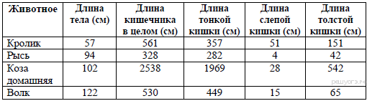

1) Какая кишка преобладает в кишечном тракте растительноядных животных?

2) У какого плотоядного животного отношение длины кишечного тракта к длине его тела наибольшее?

24. Используя со­дер­жа­ние тек­ста «Белый медведь», от­веть­те на сле­ду­ю­щие вопросы.

1) Как да­ле­ко на север про­сти­ра­ет­ся ареал бе­ло­го медведя?

2) Впадают ли Белые мед­ве­ди в спячку?

3) Объясните важ­ность устрой­ства шер­сти бе­ло­го мед­ве­дя для при­спо­соб­ле­ния к усло­ви­ям обитания.

**Белый медведь**

Белый (или полярный) медведь — хищное млекопитающее семейства медвежьих, близкий родственник бурого медведя. Обитает в приполярных областях в северном полушарии Земли. Распространён на север — до 88° с. ш., на юг — до Ньюфаундленда, на материке — в зоне арктической пустыни до зоны тундр.

Белый медведь — один из самых крупных наземных представителей млекопитающих отряда хищных. Обычно самцы весят 400-450 кг, длина тела 200-250 см, высота в холке до 130-150 см. Самки заметно мельче (200-300 кг). Самые мелкие медведи водятся на Шпицбергене, самые крупные — в Беринговом море.

Белого медведя от других медведей отличают длинная шея и плоская голова. Кожа у него чёрная. Цвет шубы варьируется от белого до желтоватого. Шерсть белого медведя лишена пигментной окраски, и шерстинки полые. Полупрозрачные волоски пропускают только ультрафиолетовые лучи, придавая шерсти теплоизоляционные свойства.

Обитает белый медведь на дрейфующих и припайных морских льдах, где охотится на свою основную добычу: кольчатую нерпу, морского зайца, моржа и других морских животных. Ловит он их, подкрадываясь из-за укрытий, или возле лунок: стоит животному высунуть голову из воды, как медведь ударом лапы оглушает добычу и вытаскивает её на лёд. Иногда снизу опрокидывает льдину, на которой находятся тюлени. При случае подбирает падаль, дохлую рыбу, яйца и птенцов, может есть траву и морские водоросли, в обжитых местах питается на помойках. Известны случаи ограбления им складов продовольствия полярных экспедиций.

Несмотря на кажущуюся неповоротливость, белые медведи даже на суше быстры и ловки, а в воде легко плавают и ныряют. Важную приспособительную роль играет мощный слой подкожного жира — до 10 см толщиной. Белая окраска способствует маскировке хищника. Хорошо развиты обоняние, слух и зрение — свою добычу медведь может увидеть за несколько километров, кольчатую нерпу может учуять за 800 м, а находясь прямо над её гнездом, слышит малейшее шевеление.

Белый медведь совершает сезонные кочёвки в соответствии с годовыми изменениями границы полярных льдов: летом отступает вместе с ними ближе к полюсу, зимой перемещается на юг, заходя на материк. Хотя белый медведь держится преимущественно на побережье и льдах, зимой он может залегать в берлогу на материке или на островах, иногда в 50 км от моря.

В зимнюю спячку продолжительностью 50-80 дней залегают в основном беременные самки. Самцы и холостые самки ложатся в спячку на короткий срок и не ежегодно.

25. Рассмотрите фотографии собаки породы скотч терьер. Выберите характеристики, соответствующие его внешнему строению, по следующему плану: окрас собаки, форма головы, форма ушей, положение шеи, форма хвоста. При выполнении работы используйте линейку и карандаш.

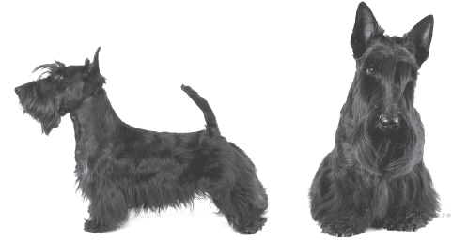

**А. Окрас**

**Б. Форма головы**

**В. Форма ушей**

**Г. Положение шеи (пунктирная линия, образующая угол с горизонтальной плоскостью, параллельна задней поверхности шеи и проходит через глаз)**

**Д. Форма хвоста**

Запишите в ответ цифры, рас­по­ло­жив их в порядке, со­от­вет­ству­ю­щем буквам:

|  |  |  |  |  |
| --- | --- | --- | --- | --- |
| А | Б | В | Г | Д |
|  |  |  |  |  |